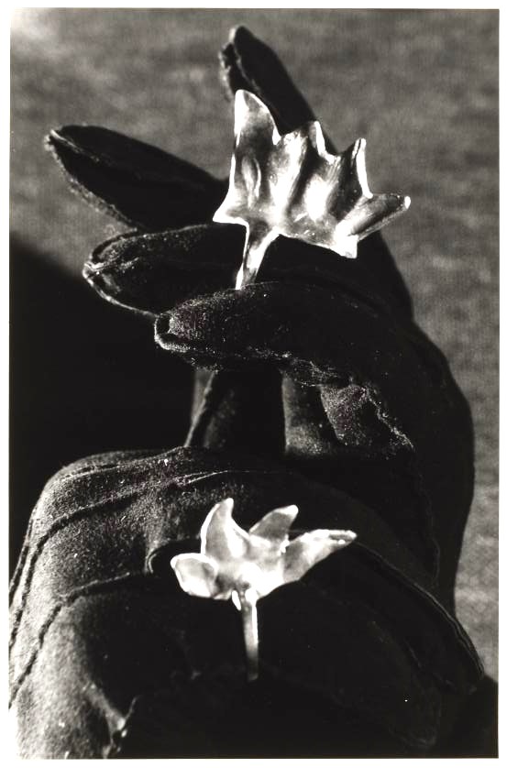
= FICHA TÉCNICA.-

+ AUTOR: EVA LOOTZ.
+ TÍTULO: “Simbolón decía F.C.”.
+ SERIE: “PEQUEÑO TEATRO DE DERIVAS”.
+ TÉCNICA: Fotografía en blanco y negro. (Fotografía al gelatinobromuro de plata sobre papel).
+ MEDIDAS: 61 x 39,5 centímetros (sin marco).
+ TIRADA: Edición limitada de 5 COPIAS, numeradas y firmadas.
+ AÑO DE REALIZACIÓN: 1994.
+ Firmada, fechada (94) y numerada (5/5) al dorso.
+ OBSERVACIONES: Editada por Galería & Ediciones Ginkgo y producida por Laboratorio Kavi, Madrid.
+ HISTORIA DEL OBJETO: La obra fue presentada en la Galería & Ediciones Ginkgo de Madrid, en la exposición "Pequeño teatro de derivas y dos piezas prêt-à-porter", del 25 de mayo al 2 de julio de 1994.
+ BIBLIOGRAFÍA:
- JIMÉNEZ, Pablo. "Pequeño teatro de Eva Lootz". ABC Cultural. Madrid: Diario ABC, 03/06/1994. pág. 29.
- MORAZA, Juan Luis. Tesoro Público (Economías de realidad). Vitoria-Gasteiz: ARTIUM, 2014. pág. 316; il. b/n.
+ EXPOSICIONES:
= “Pequeño teatro de derivas y dos piezas de prêt-à-porter”, Galería y Ediciones GINKGO, Madrid (Año 1994).
= Galería EL PASAJE, Valladolid (Año 1995).
= PHOTOMUSEUM ARGAZKI EUSKAL MUSEOA, Zarauz (Año 1995).

